Лекция 5: Последовательностные цифровые устройства. Триггеры и регистры
Курс: Микросхемотехника для бакалавров по направлению "Автоматизированные системы управления технологическими процессами" (АСУ ТП).
Цель лекции: Изучить принципы работы, классификацию и применение последовательностных цифровых устройств - триггеров и регистров, которые являются основными элементами памяти в цифровых системах.
В предыдущей лекции мы рассмотрели комбинационные цифровые устройства, выходные сигналы которых определяются исключительно текущей комбинацией входных сигналов. Однако для создания полноценных вычислительных систем и систем управления необходимо иметь элементы, способные хранить информацию, то есть обладающие памятью. Такие устройства называются последовательностными. Выходные сигналы последовательностных устройств зависят не только от текущих входных сигналов, но и от предыдущего состояния устройства. Это свойство позволяет реализовывать счет, хранение данных, синхронизацию процессов и многие другие функции, без которых невозможно представить современные системы автоматизации. Основным элементарным ячейком памяти в цифровой технике является триггер. Из триггеров строятся более сложные последовательностные устройства: регистры, счетчики, запоминающие устройства. В системах АСУ ТП последовательностные устройства используются повсеместно: в процессорах контроллеров для хранения промежуточных результатов, в регистрах модулей ввода-вывода для буферизации данных, в таймерах и счетчиках для измерения временных интервалов и подсчета событий. Понимание принципов работы триггеров и регистров абсолютно необходимо для проектирования, диагностики и обслуживания аппаратной части систем автоматизации.
Триггер – это электронное устройство, способное длительно находиться в одном из двух устойчивых состояниях и переключаться из одного состояния в другое под воздействием внешних сигналов. Каждое состояние триггера соответствует хранению одного бита информации. Простейший триггер можно построить на двух логических элементах И-НЕ или ИЛИ-НЕ, охваченных перекрестными обратными связями. Такой триггер называется асинхронным RS-триггером (Reset-Set). Рассмотрим RS-триггер на элементах И-НЕ. Он имеет два входа: S (Set – установка) и R (Reset – сброс), и два выхода: прямой Q и инверсный ¬Q. Когда на вход S подается логический "0" (при условии, что на R в это время "1"), триггер устанавливается в состояние "1" (Q=1, ¬Q=0). Когда на вход R подается "0" (при S="1"), триггер сбрасывается в состояние "0" (Q=0, ¬Q=1). Если на оба входа поданы "1", триггер сохраняет свое предыдущее состояние. Комбинация R=0, S=0 является запрещенной, так как приводит к неопределенному состоянию выходов и нарушению логики работы. Асинхронные RS-триггеры просты по конструкции, но их применение ограничено из-за отсутствия синхронизации и проблемы запрещенной комбинации.
Таблица истинности асинхронного RS-триггера на элементах И-НЕ
R | S | Q | ¬Q | Режим работы
0 | 1 | 0 | 1 | Сброс (Reset)
1 | 0 | 1 | 0 | Установка (Set)
1 | 1 | Q | ¬Q | Хранение
0 | 0 | 1* | 1* | Запрещенная комбинация
* - неопределенное состояние, после которого триггер может установиться в 0 или 1 произвольным образом

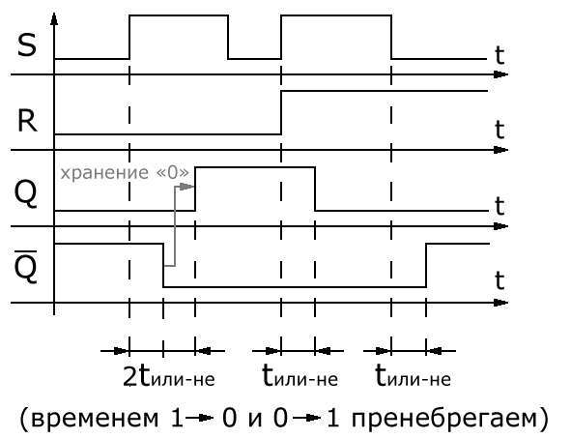
Рисунок 5.4. Временные диаграммы работы RS-триггера на элементах ИЛИ-НЕ.

Для синхронизации работы цифровых систем и обеспечения согласованного взаимодействия различных узлов применяются синхронные триггеры. Наиболее важным и распространенным является D-триггер (Data – данные). D-триггер имеет информационный вход D (данные) и тактовый вход C (Clock). Состояние триггера изменяется только в момент изменения тактового сигнала (обычно по фронту или срезу тактового импульса). В промежутках между тактовыми импульсами триггер хранит информацию независимо от изменений на входе D. Это позволяет синхронизировать передачу данных между различными устройствами цифровой системы. Рассмотрим работу D-триггера, управляемого фронтом тактового импульса. В момент прихода положительного фронта (перехода из "0" в "1") на тактовом входе C, состояние триггера принимает значение, которое было на входе D непосредственно перед этим фронтом. В остальное время состояние триггера не изменяется. D-триггеры являются основными ячейками памяти в регистрах, ОЗУ и многих других цифровых устройствах. В системах АСУ ТП они используются для синхронизации данных от асинхронных датчиков, для создания линий задержки, для построения счетчиков и регистров сдвига.
Другим важным типом синхронных триггеров является JK-триггер, который можно рассматривать как усовершенствованный RS-триггер без запрещенной комбинации. JK-триггер имеет два информационных входа: J (аналог S) и K (аналог R), тактовый вход C и иногда асинхронные входы установки и сброса. Таблица состояний JK-триггера: при J=0, K=0 – триггер сохраняет состояние (режим хранения); при J=0, K=1 – триггер сбрасывается в "0" по тактовому импульсу; при J=1, K=0 – триггер устанавливается в "1"; при J=1, K=1 – триггер меняет состояние на противоположное (режим счета). Именно последняя комбинация отличает JK-триггер от RS-триггера и делает его более универсальным. JK-триггеры широко используются для построения счетчиков, делителей частоты и различных управляющих устройств. В промышленных контроллерах на основе JK-триггеров строятся схемы управления, реализующие сложные алгоритмы с памятью состояний.

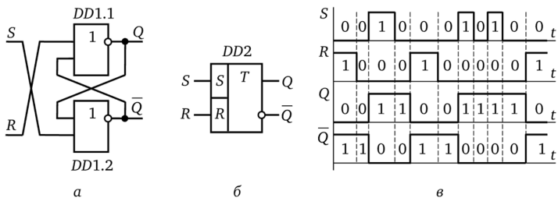
Рисунок 5.1. Схема асинхронного RS-триггера на двух элементах И-НЕ.

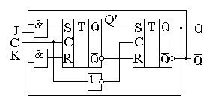
Рисунок 5.5. Условное графическое обозначение JK-триггера.

Временные диаграммы работы D-триггера
Тактовый сигнал C: __|‾|__|‾|__|‾|__|‾|__
Вход D: ________|‾|_____|‾|_______|‾|___
Выход Q: _______|‾|_____|‾|_______|‾|___ (задержка после фронта C)
Пояснение: Состояние триггера изменяется только по фронту тактового импульса и соответствует значению на вход D перед этим фронтом.
Важнейшей характеристикой синхронных триггеров являются временные параметры, которые определяют их быстродействие и надежность работы. К основным временным параметрам относятся: время установления (setup time) t_{su} – минимальное время, в течение которого сигнал на информационном входе (D, J, K) должен оставаться стабильным до прихода активного перепада тактового сигнала; время удержания (hold time) t_{h} – минимальное время, в течение которого сигнал на информационном входе должен оставаться стабильным после активного перепада тактового сигнала; задержка распространения (propagation delay) t_{pd} – время от момента активного перепада тактового сигнала до момента установления нового значения на выходе триггера; максимальная тактовая частота f_{max} – наибольшая частота тактовых импульсов, при которой триггер еще сохраняет работоспособность. Соблюдение временных параметров критически важно для корректной работы цифровых систем. В высокоскоростных системах АСУ ТП нарушения временных параметров могут приводить к сбоям в работе, поэтому при проектировании необходимо тщательно анализировать временные соотношения сигналов.

Таблица 5.1. Сравнительные характеристики основных типов триггеров

Тип триггера | Количество входов | Преимущества | Недостатки | Основное применение
RS-триггер (асинхронный) | 2 (R, S) | Простота схемы, быстродействие | Запрещенная комбинация R=S=0, отсутствие синхронизации | Дебансировка кнопок, простые схемы управления
D-триггер (синхронный) | 2 (D, C) | Простота управления, нет запрещенных состояний | Только запись данных, нет других функций | Регистры, ячейки памяти, задержка сигналов
JK-триггер (синхронный) | 3 (J, K, C) | Универсальность, нет запрещенных состояний | Более сложное управление | Счетчики, делители частоты, сложные автоматы
T-триггер (счетный) | 2 (T, C) | Простота построения счетчиков | Ограниченная функциональность | Делители частоты, простые счетчики

Регистры являются следующим уровнем сложности после триггеров в иерархии последовательностных устройств. Регистр – это устройство, предназначенное для приема, хранения и передачи многоразрядных двоичных чисел. Регистр состоит из набора триггеров (обычно D-триггеров), количество которых соответствует разрядности регистра, и схем управления. По функциональным возможностям регистры делятся на несколько основных типов: регистры хранения (параллельные регистры), регистры сдвига и универсальные регистры. Параллельный регистр предназначен для приема и хранения n-разрядного числа. Все разряды числа записываются в регистр одновременно по тактовому сигналу. Такой регистр используется для временного хранения данных, буферизации информации при обмене между устройствами с разным быстродействием. В системах АСУ ТП параллельные регистры применяются в модулях ввода-вывода для временного хранения данных от датчиков или для формирования управляющих сигналов на исполнительные механизмы.
Регистр сдвига – это регистр, который позволяет не только хранить данные, но и сдвигать их влево или вправо на один или несколько разрядов за один такт. Регистры сдвига строятся на основе цепочки D-триггеров, где выход каждого предыдущего триггера соединен со входом D следующего. При подаче тактового импульса данные сдвигаются по цепочке. Различают последовательный и параллельный ввод/вывод данных в регистрах сдвига. Регистры сдвига находят разнообразное применение: преобразователь последовательного кода в параллельный и обратно (что critically важно для последовательных интерфейсов, таких как RS-232, SPI, I2C), создание линий задержки, построение кольцевых счетчиков, генераторы псевдослучайных последовательностей. В системах АСУ ТП регистры сдвига используются в устройствах связи с датчиками и исполнительными механизмами, в системах отображения информации для управления светодиодными матрицами и семисегментными индикаторами, в схемах обработки сигналов.

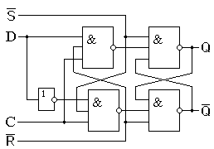
Рисунок 5.2. Условное графическое обозначение D-триггера с асинхронными входами установки и сброса.

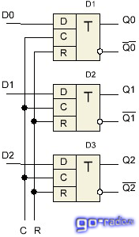
Рисунок 5.6. Упрощенная схема 4-разрядного универсального регистра сдвига.
Важно: Синхронный и асинхронный сброс
Триггеры и регистры часто имеют входы асинхронного сброса (Reset) и установки (Set). Асинхронный сброс действует немедленно, независимо от тактового сигнала, и используется для первоначальной инициализации устройства. Синхронный сброс происходит только по тактовому импульсу, что обеспечивает синхронность работы системы. В критичных системах АСУ ТП обычно предпочтительнее использовать синхронные методы управления для обеспечения предсказуемости работы.
Универсальные регистры сочетают в себе возможности параллельных регистров и регистров сдвига. Они имеют многорежимное управление, позволяющее выбирать различные функции: параллельная загрузка, сдвиг влево, сдвиг вправо, хранение. Такие регистры обычно имеют несколько управляющих входов, которые определяют режим работы. Универсальные регистры применяются в арифметико-логических устройствах процессоров для реализации операций сдвига, в контроллерах различных внешних устройств. Типичным представителем является микросхема 74x194 – 4-разрядный универсальный регистр сдвига. В системах АСУ ТП универсальные регистры могут использоваться в специализированных контроллерах, требующих гибкой обработки данных, например, в устройствах управления шаговыми двигателями, где необходимо циклически сдвигать битовую маску для управления обмотками двигателя.

Таблица 5.2. Характеристики популярных микросхем триггеров и регистров
Микросхема | Функция | Разрядность | Время установления, нс | Задержка распространения, нс | Макс. тактовая частота, МГц
74HC74 | D-триггер (2 шт. в корпусе) | 1×2 | 20 | 25 | 50
74HC112 | JK-триггер (2 шт. в корпусе) | 1×2 | 25 | 30 | 40
74HC164 | 8-разрядный регистр сдвига | 8 | 30 | 35 | 35
74HC194 | 4-разрядный универсальный регистр | 4 | 25 | 30 | 40
74HC595 | 8-разрядный регистр с выходной защелкой | 8 | 20 | 25 | 50

В системах АСУ ТП триггеры и регистры находят множество практических применений. Одно из наиболее важных – это устранение дребезга контактов (дебансировка). Механические контакты кнопок, реле, переключателей при замыкании и размыкании создают серию быстрых замыканий и размыканий (дребезг), которые цифровая схема может воспринять как многократные нажатия. Для подавления дребезга используется RS-триггер или специализированные схемы на D-триггерах. Другое важное применение – синхронизация асинхронных сигналов. Сигналы от датчиков, кнопок и других асинхронных источников могут приходить в произвольные моменты времени относительно тактового сигнала системы, что может привести к метастабильности – состоянию, когда триггер не успевает установиться в стабильное состояние за время тактового импульса. Для борьбы с метастабильностью используются двух- и трехкаскадные синхронизаторы на D-триггерах. Регистры сдвига применяются в системах последовательной связи, которые широко используются в промышленных сетях (RS-485, Profibus, CAN) для уменьшения количества соединительных линий.

Таблица 5.3. Применение триггеров и регистров в системах АСУ ТП
Устройство | Тип | Функция в АСУ ТП | Пример микросхемы
Триггер | D-триггер | Синхронизация асинхронных сигналов датчиков | 74HC74
Триггер | RS-триггер | Устранение дребезга контактов кнопок и реле | Сборка на элементах И-НЕ
Регистр | Параллельный | Буферизация данных в модулях ввода-вывода | 74HC574
Регистр | Сдвиговый | Преобразование последовательного кода в параллельный | 74HC164
Регистр | Универсальный | Управление шаговыми двигателями, индикацией | 74HC194

Практический пример: регистр для управления индикацией в промышленном контроллере
В промышленном контроллере для отображения технологических параметров часто используется многоразрядный семисегментный индикатор. Для управления таким индикатором применяется схема с динамической индикацией и сдвиговыми регистрами. Данные для каждого разряда последовательно загружаются в сдвиговый регистр (например, 74HC595) через SPI-интерфейс. Затем по сигналу защелки (Latch) данные параллельно передаются на выходы регистра, которые подключены к сегментам индикаторов. Одновременно с этим другой регистр управляет выбором текущего разряда индикатора. Быстрое циклическое переключение разрядов создает иллюзию постоянного свечения всех разрядов. Такой подход позволяет управлять многоразрядным индикатором, используя всего несколько линий микроконтроллера.
При проектировании систем с использованием триггеров и регистров необходимо учитывать ряд важных аспектов. Первый – это обеспечение синхронности работы. Все триггеры, работающие с общими данными, должны тактироваться от одного источника и с учетом временных задержек. Второй – борьба с метастабильностью. При приеме асинхронных сигналов необходимо использовать последовательность из нескольких триггеров-синхронизаторов. Третий – нагрузочная способность. Выходы триггеров и регистров имеют ограничения по току, поэтому при подключении к ним множества входов других микросхем может потребоваться использование буферных усилителей. Четвертый – защита от статического электричества, особенно для КМОП-микросхем. Пятый – обеспечение качества тактового сигнала: минимальные искажения фронтов, отсутствие выбросов и помех. В промышленных условиях особенно важно предусмотреть фильтрацию помех в цепях тактирования и сброса, так как они могут привести к случайным переключениям и сбоям в работе системы.
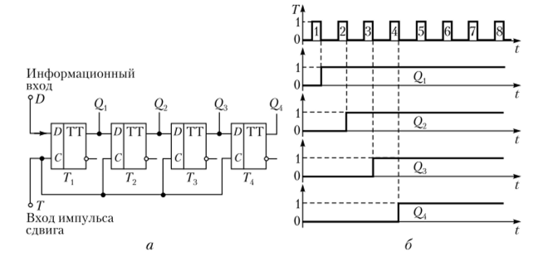

Рисунок 5.3. Схема 4-разрядного регистра сдвига на D-триггерах с последовательным входом и параллельным выходом.
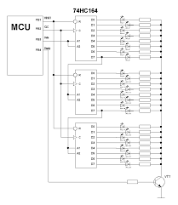
Рисунок 5.7. Пример использования регистров сдвига в схеме управления последовательной передачей данных.

Современная тенденция в цифровой схемотехнике заключается в интеграции триггеров и регистров в более сложные устройства: микроконтроллеры, ПЛИС, специализированные БИС. Однако понимание принципов их работы не теряет актуальности. Во-первых, эти принципы лежат в основе архитектуры самих сложных устройств. Во-вторых, при проектировании интерфейсных плат часто проще и надежнее использовать отдельные микросхемы триггеров и регистров, чем программировать сложный компонент. В-третьих, для диагностики неисправностей в существующем оборудовании необходимо уметь анализировать работу последовательностных схем. В следующей лекции мы рассмотрим следующую ступень сложности – запоминающие устройства (память), которые построены на основе триггеров и регистров и являются ключевыми компонентами любых вычислительных систем, включая промышленные контроллеры АСУ ТП.

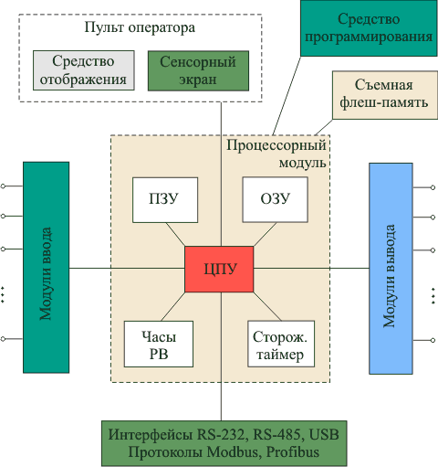
Рисунок 5.8. Современный программируемый логический контроллер - типичная платформа, где интенсивно используются триггеры и регистры.

Рекомендуемая литература
- П. Хоровиц, У. Хилл. Искусство схемотехники. Том 1. - М.: Мир, 1993. (Главы по цифровой логике и последовательностным схемам).
- С.В. Якубовский. Цифровые и аналоговые интегральные микросхемы. - М.: Радио и связь, 2005.
- В.Л. Шило. Популярные цифровые микросхемы: Справочник. - М.: Радио и связь, 1988.
- Дж. Р. Хэмерслаг. Справочник по цифровым интегральным микросхемам. - М.: Мир, 1989.
- М.И. Богданович. Импульсные и цифровые устройства. - М.: Радио и связь, 2002.
- Ф. Уэйкли. Проектирование цифровых устройств. Том 1. - М.: Постмаркет, 2002.
- Технические datasheets производителей: Texas Instruments, NXP, ON Semiconductor.

